Утверждаю

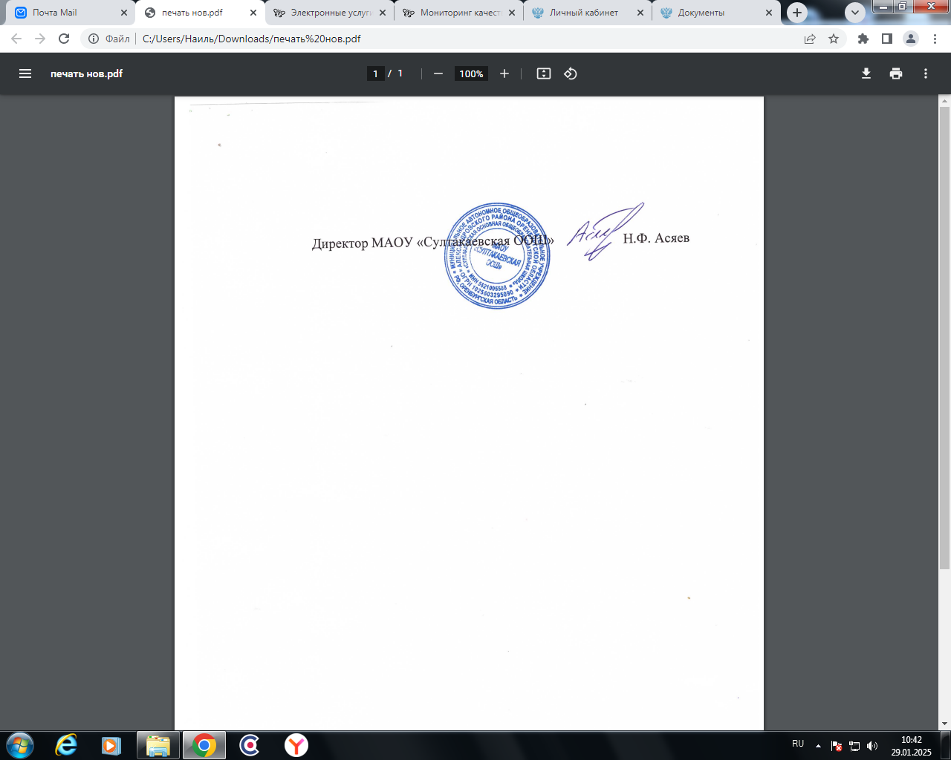 **МАОУ «Султакаевская ООШ» Меню 9 июня**

|  |  |  |  |  |  |  |  |  |  |
| --- | --- | --- | --- | --- | --- | --- | --- | --- | --- |
| Прием пищи | Раздел | № рец. | Блюдо | Выход, г | Цена | Калорийность | Белки | Жиры | Углеводы |
| Завтрак | гор.блюдо | 1 | каша вязкая молочная рисовая | 250 | 15.42 | 365 | 11 | 14 | 49 |
|  | гор.напиток |  | чай черный байховый с сахаром | 200 | 3.26 | 26 | 0 | 0 | 6 |
|  | хлеб |  | хлеб пшеничный | 60 | 3.54 | 118 | 4 | 0 | 10 |
|  |  |  | печенье | 80 | 18.00 | 44 | 0 | 0 | 10 |
|  |  |  |  |  |  |  |  |  |  |
| Завтрак 2 | фрукты |  | апельсин | 100 | 20.00 | 94 | 1 | 1 | 20 |
|  |  |  |  |  |  |  |  |  |  |
|  |  |  |  |  |  |  |  |  |  |
| Обед | закуска |  | помидоры в нарезке | 60 | 14.20 | 8 | 1 | 0 | 2 |
|  | 1 блюдо |  | суп картофельный с перловкой | 250 | 13.90 | 89 | 3 | 0 | 21 |
|  | 2 блюдо |  | биточек из говядины | 100 | 28.92 | 295 | 18 | 17 | 16 |
|  | гарнир |  | каша гороховая | 200 | 14.94 | 222 | 16 | 12 | 29 |
|  | сладкое |  | кофейный напиток с молоком | 200 | 6.97 | 86 | 4 | 3 | 11 |
|  | хлеб бел. |  | хлеб пшеничный | 60 | 3.54 | 141 | 4 | 0 | 25 |
|  | хлеб черн. |  |  |  |  |  |  |  |  |
|  |  |  |  |  |  |  |  |  |  |
|  |  |  |  |  |  |  |  |  |  |

Повар: Вахитова Н,Б